2015年10月高等教育自学考试全国统一命题考试
数量方法(二)试卷
(课程代码00994)
一、单项选择题(本大题共20小题，每小题2分，共40分)
在每小题列出的四个备选项中只有一个是符合题目要求的，请将其选出并将“答题卡”
的相应代码涂黑。宋涂、错涂或多涂均无分。
1．某公司共有5个推销员，今年8月份这5个推销员的销售额分别为6500元、7300元、
5500元、6000元、7000元，则这5个推销员的平均销售额为
A.5500元
B.6460元
C.6500元
D.7000元
2．随机抽取5个人，他们的年平均收人是72000元，其中有2人的平均年收入是60000元，
则另外3人的年平均收入为
A.80000元
B.82000元
C.84000元
D.86000元
3．设一个袋子里面有8个编号分别为l～8的球，从中任取一个，观察其编号。用表示
样本空间，用A表示事件“抽到奇数号球”，用8表示“抽到偶数号球”，则A+B=
A.{1，3，5，7}
B.{2，4，6，8}
C.Q
D.空集
4．在一次抛硬币的试验中，小王连续抛了2次，则两次都是正面向上的概率为
5．设A、
B.C为任意三个事件，则“在这三个事件中A与B不发生但是C发生”可以表示
为
6．设A、B为两个事件，P(B)=0．7，=
A.O．3
B.0．4[最新年份咨询qq593777558]
C.0．5
D.0.6
7．一个服从二项分布的随机变量，其方差与数学期望之比为3／4，则该分布的参数P是
A.1／4
B.2／4
C.3／4[本科目答案页面导航：http://zk.ikaoti.cn/zikao.htm]
D.1
8．设随机变量X服从N(2／3，1)，则X的数学期望EX=
A.1／6
B.2／3
C.3／4
D.1
9.某批待出口的水果罐头，平均净重是184克，标准差是2．5克。假定罐头的实际净重服从正态分布，现随机抽取l罐，则其实际净重超过l84.5克的概率
A.大于0．5
B.等于0．5[[微信公众号：ikaoti]
C.小于0．5
D.大于0．6
10．已知样本方差为S2=100，若将所有样本观察值都乘以1／5，则新的样本方差为[本科目答案页面导航：http://zk.ikaoti.cn/zikao.htm]
A.2
B.4
C.5
D.6
11．在总体方差一定的情况下，在下列样本量中，抽样平均误差最小的是
A.20
B.40
C.60
D.80
12．在抽样比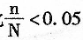时，对于总体比例估计的样本量的确定，下列说法正确的是
A.样本量将随着允许误差的减小而减小
B.样本量随着相对误差的减小而减小
C.样本量将随着置信水平降低而降低
D.样本量不随置信水平提高而变化
13．在一定的样本容量和抽样方式下，若缩小置信区间则
A.会降低置信度
B.会提高置信度
C.不会影响置信度
D.可能降低也可能提高置信度
14．对正态总体N(，l6)中的均值斗进行假设检验，可采用的方法为
A.Z检验
B.t检验
C.F检验
D.X²检验
15．质检部门要求以99％的把握检验某产品次品率P是否低于l％。该质检部门设立的原
假设应该为
A.H₀：P=0．01
B.H₀：P<0．01
C.H₀：P≥O．Ol
D.H₀：P≤O．01
16．产品成本Y对年份X回归后得到回归直线方程为爹=200—2．5x，回归系数b=-2．5表示
A.时间每增加一个单位，产品成本平均增加2．5个单位
B.时间每增加一个单位，产品成本平均下降2．5个单位
C.单位产品每变动一个单位，平均需要2．5个时间单位
D.时间每减少一个单位，产品成本平均下降2．5个单位
17．现象之间相互关系的类型有
A.函数关系和因果关系
B.相关关系和因果关系
C.相关关系和函数关系
D.回归关系和因果关系
18．已知环比增长速度为2％、5％、6．1％，则定基增长速度为
A.2％×5％×6.l％
B.(2％×5％×6．1％)-1
C.102％×l05％×l06．1％
D.(102％×l05％Xl06．1％)-1
19．商品销售额实际增加400元，若由予销售量增长使销售额增加420元，则由于价格
A.增长使销售额增加20元
B.增长使销售额增长210元
C.降低使销售额减少20元
D.降低使销售额减少210元
20．使用基期零售价格作权数计算的商品销售量指数
A.消除了价格变动对指数的影响
B.消除了销售量变动对指数的影响
C.单纯反映了商品价格的综合变动
D.反映了商品价格和销售量的综合变动
二、填空题(本大题共5小题，每小题2分。共l0分)
21．在统计分组中，全部数据在各组内的分配状况被称为_________。
22．随着样本容量的增大，估计量的估计值愈来愈接近总体参数值，我们称此估计量具有
_________.
23．在假设检验中，如果仅仅关心总体均值与某个给定值是否有显著区别，应采用的检验为
_________.
24．设一元线性回归方程为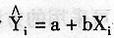；，若己知b=2，，则a等于_________。
25．某种股票周二的价格上涨了15％，周三上涨了4％，则两天累计涨幅为_________。
三、计算题(本大题共6小题。每小题5分，共30分)
26．已知某生产线在2010年上半年各月发生故障的次数分别为：5、4、7、5、5、4次，计算各月故障次数的平均数和方差。
27．王某从外地来本市参加会议。他乘火车、轮船、汽车、飞机的概率分别为0．3、0．2、0．1、0．4，而他乘火车、轮船、汽车、飞机准时到达的概率分别为0．9、0．6、0．8、0．95。如果他准时到达了，则他乘汽车来的概率是多少。
28．某人估计其家庭九月份的电费(元)由下式决定：X=28．5+0．6C，其中C是九月份温
度，它是均值为34．2、标准差为2．2的连续型随机变量。求该家庭九月份的平均电费以
及电费的标准差。
29．假设由某汽车制造商提供的36辆新车组成的样本中，每辆新车的疵点数如下：120030112220102013012101030111010201。求该汽车制造商生产的汽车每辆疵点数的总体均值的95％的置信区间。(Z_{0．05}=1．645，Z_{0．025}=1.96)
30．某企业历年来的工、世总产值资料如题30表所示：
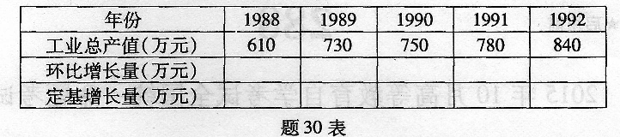
试计算该企业几年来的环比增长量、定基(以1988年为基期)增长量和年平均增长量。
请将题30表绘制在答题卡上作答。[[微信公众号：ikaoti]
31．已知某集市三种商品有关资料如题31表所示：
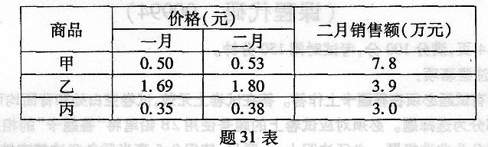
请以二月销售额为权数计算价格指数。
四、应用题(本大题共2小题，每小题l0分，共20分)
32．某厂家声称其生产的A品牌液晶显示器寿命不低于5万小时。从该厂家生产的一批A品牌液晶显示器中随机抽取9台，测得寿命分别为4．5，5，4．7，4．8，5．1，4.9,4.7，5，4.5(单位：万小时)。设该厂家生产的A品牌液晶显示器寿命服从正态分布。
(1)求该厂家生产的A品牌液晶显示器寿命的样本均值。(2分)
(2)求该厂家生产的A品牌液晶显示器寿命的样本方差。(2分)
(3)请以95％的可靠程度检验该厂家声明是否真实可信?并给出相应的原假设、备择
假设及检验统计量。(6分)[[微信公众号：ikaoti]
(t_{0．025}(8)=2．306，t_{0．025}(9)=2．26，t_{0．025}(10)=2．228，t_{0．05}(8)=1．8595，
t_{0．05}(9)=1．8331，t_{0．05}(10)=1．8125)
33．在其它条件不变的情况下，某种商品的销售量(y)与该商品的价格(x)有关。现对给定时期内的价格与销售量进行观察，得到如题33表所示的一组数据：
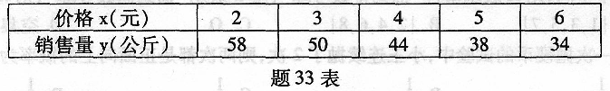
现规定选用双曲线函数：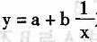对价格与销售量进行回归分析。
要求：(1)以商品的销售量为因变量建立曲线回归方程；(8分)
(2)当价格为8元时估计平均销售量。(2分)

